08.02.2019
80
На основании статей 8, 41, 42, 43, 45, 46, 56, 57 Градостроительного кодекса Российской Федерации, с учетом заключения по результатам проверки документации по планировке территории на соответствие требованиям градо-строительного законодательства Российской Федерации от 25 декабря 2018 г.
администрация города Перми ПОСТАНОВЛЯЕТ:
1. Утвердить прилагаемые:
1.1. проект планировки территории, ограниченной ул. Самаркандской, рекой Малая Ива, ул. Горловской в Свердловском районе города Перми (далее – проект планировки территории);
1.2. проект межевания территории, ограниченной ул. Самаркандской, рекой Малая Ива, ул. Горловской в Свердловском районе города Перми (далее – проект межевания территории).
2. Департаменту градостроительства и архитектуры администрации города Перми разместить настоящее постановление в информационной системе обеспечения градостроительной деятельности города Перми.
3. Функциональным и территориальным органам, функциональным подразделениям администрации города Перми в своей деятельности руководствоваться утвержденными проектом планировки территории и проектом межевания территории.
4. Настоящее постановление вступает в силу со дня официального опубликования в печатном средстве массовой информации «Официальный бюллетень органов местного самоуправления муниципального образования город Пермь».
5. Управлению по общим вопросам администрации города Перми обеспечить опубликование настоящего постановления в печатном средстве массовой информации «Официальный бюллетень органов местного самоуправления муниципального образования город Пермь».
6. Информационно-аналитическому управлению администрации города Перми разместить настоящее постановление на официальном сайте муниципального образования город Пермь в информационно-телекоммуникационной сети Интернет.
7. Контроль за исполнением настоящего постановления возложить
на первого заместителя главы администрации города Перми Агеева В.Г.

Глава города Перми Д.И. Самойлов

УТВЕРЖДЕН
постановлением администрации
города Перми
от 08.02.2019 № 80

ПРОЕКТ ПЛАНИРОВКИ
территории, ограниченной ул. Самаркандской, рекой Малая Ива,
ул. Горловской в Свердловском районе города Перми

I. Положения о размещении объектов капитального
строительства федерального, регионального или местного значения Пермского городского округа, а также характеристиках планируемого развития территории, в том числе плотности и параметрах застройки территории, характеристиках развития систем социального, транспортного обслуживания и инженерно-технического обеспечения, необходимых
для развития территории

1.1. В соответствии со статьей 41 Градостроительного кодекса Российской Федерации подготовка документации по планировке территории, ограниченной ул. Самаркандской, рекой Малая Ива, ул. Горловской в Свердловском районе города Перми, осуществляется в целях обеспечения устойчивого развития территорий, в том числе выделения элементов планировочной структуры, установления границ земельных участков, установления границ зон планируемого размещения объектов капитального строительства.
В соответствии со статьей 42 Градостроительного кодекса Российской Федерации подготовка проекта планировки территории осуществляется для выделения элементов планировочной структуры, установления границ территорий общего пользования, границ зон планируемого размещения объектов капитального строительства, определения характеристик и очередности планируемого развития территории.
1.2. Цели и задачи документации по планировке территории.
Документация по планировке территории подготовлена в целях обеспечения устойчивого развития территорий, в том числе выделения элементов планировочной структуры, установления границ земельных участков, установления границ зон планируемого размещения объектов капитального строительства.

II. Положения о размещении объектов капитального строительства
и характеристике планируемого развития

2.1. Элементы планировочной структуры.
Перечень элементов планировочной структуры (ЭПС) представлен в таблице 1 и на чертеже 1. Планировка территории. Красные линии. Элемент планировочной структуры. Объекты транспортной инфраструктуры. Виды улиц по расположению в планировочной структуре города.

Таблица 1
Индекс ЭПС | Наименование зоны объектов капитального строительства | Площадь, га
1 | Зона планируемого размещения садоводческих  объединений | 0,25
2 | Зона планируемого размещения линейных объектов  (транспортной и инженерной инфраструктуры) | 0,09

Проектом планировки территории плотность и параметры застройки территории не устанавливаются.
2.2. Положения в отношении характеристики и параметров объектов транспортной инфраструктуры.
Проектом планировки территории предлагается организовать проезды внутри проектируемой территории, обеспечивающие доступ к земельным участкам, транспортные (преимущественно для легкового индивидуального автомобильного транспорта) и пешеходные связи. Тупиковые проезды обеспечиваются разворотными площадками размером не менее 15х15 м.
Таблица 2
№ | Наименование улиц | Обозначение  на плане | Ширина  профиля,  м
1 | Проезд | проезд | 7 м

Обеспеченность застройки местами для хранения автомобилей решается
за счет образования земельных участков под площадки для стоянки автомобилей при въезде на территорию садоводческого объединения (пункт 5.4 СП 53.13330.2011 «Планировка и застройка территорий садоводческих (дачных) объединений граждан, здания и сооружения. Актуализированная редакция СНиП
30-02-97*»).
2.3. Положения в отношении элементов планировочной структуры, предназначенных для размещения жилой и нежилой застройки.
Красные линии установлены по границе земельного участка с кадастровым номером 59:01:0000000:79158 с учетом образования территории общего пользования для размещения линейных объектов инженерной и транспортной инфраструктуры.
Размещение объектов капитального строительства в кварталах не планируется. В соответствии с пунктом 5.4 СП 53.13330.2011 «Планировка и застройка территорий садоводческих (дачных) объединений граждан, здания и сооружения. Актуализированная редакция СНиП 30-02-97*» на территории садоводческого некоммерческого товарищества предлагается предусмотреть минимально необходимый состав некапитальных сооружений, а именно: 2 сторожки с правлением объединения, сооружения для хранения средств пожаротушения, 2 площадки для мусоросборников (размещены на расстоянии не менее 20 м и не более 500 м
от границ участков), 2 площадки для стоянки автомобилей при въезде на территорию садоводческого некоммерческого объединения (размещение магазина смешанной торговли в границах садоводческого товарищества не предусматривается проектом планировки территории ввиду его нецелесообразности и экономической неэффективности, а также ввиду наличия торговых объектов в непосредственной близости от проектируемой территории).
Также в соответствии с пунктом 5.4 СП 53.13330.2011 «Свод правил. Планировка и застройка территорий садоводческих (дачных) объединений граждан, здания и сооружения. Актуализированная редакция СНиП 30-02-97*» проектом планировки территории предлагается предусмотреть места для размещения (строительства) специального помещения (не менее 10 кв. м) для хранения переносной мотопомпы и противопожарного инвентаря, места для размещения противопожарного водоема или резервуара с площадками для установки пожарной техники с возможностью забора воды насосами и организацией подъезда не менее двух пожарных автомобилей, места для размещения пунктов по продаже воды на хозяйственные и питьевые нужды (киоск-автомат).
Следует отметить, что необходимость отвода поверхностных стоков и дренажных вод отсутствует, поскольку территория садовых участков не заболочена.
Членами садоводческого некоммерческого товарищества будут проведены работы по укладке твердого покрытия на земельных участках № 6, 13.
Согласно пункту 5.10 СП 53.13330.2011 «Планировка и застройка территорий садоводческих (дачных) объединений граждан, здания и сооружения. Актуализированная редакция СНиП 30-02-97*» в проекте планировки территории
соблюдены нормативные разрывы от зданий и сооружений общего пользования до границ садовых участков.
Земли общего пользования составляют более 30 % от площади общего участка, что соответствует пункту 1.6.2.2 постановления Правительства Пермского края от 23 декабря 2016 г. № 1156-п «Об утверждении региональных нормативов градостроительного проектирования «Планирование и застройка территорий садоводческих, дачных, огороднических некоммерческих объединений граждан
в Пермском крае».
2.4. Положения в отношении характеристики и параметров объектов инженерной инфраструктуры.
Размещение объектов инженерной инфраструктуры местного значения
не планируется.
Электроснабжение и газоснабжение проектируемой территории осуществляется автономно (решается за счет использования генераторов электрического тока и газовых баллонов в границах индивидуальных земельных участков).
Водоснабжение на хозяйственные и питьевые нужды на территории садоводческого некоммерческого товарищества осуществляется посредством размещения пункта по продаже воды на хозяйственные и питьевые нужды (киоск-автомат). Также на территории будет организован сбор дождевой воды посредством установки специальных накопителей. Для установки оборудования для сбора дождевых стоков не требуется разрешительной документации или соблюдения каких-либо строгих норм.
Вода на питьевые нужды может также приобретаться в местах ее продажи
в емкостях для хранения и доставляться членами садоводческого некоммерческого товарищества индивидуально на территорию садоводческого некоммерческого товарищества. Канализация проектируемой территории осуществляется автономно.
Норма водопотребления — 30-50 л/сут. на 1 жителя. В садоводческом
некоммерческом товариществе члены будут заняты выращиванием овощных культур, следовательно, для полива посадок на приусадебных участках расход будет составлять ориентировочно 3-15 л/кв. м в сутки. Среднесуточное потребление в отношении 1 участка будет составлять: минимальное – 30х1+3=33 литра, максимальное – 50х1+15= 65 литров, где:
30 – показатель минимального водопользования из водоразборных скважин на 1 человека в литрах в сутки;
3 – показатель минимального расхода для полива посадок на приусадебных участках, л/кв. м в сутки;
50 – показатель максимального водопользования из водоразборных скважин на 1 человека в литрах в сутки;
15 – показатель максимального расхода для полива посадок на приусадебных участках, л/кв. м в сутки.
2.5. Положения в отношении характеристики и параметров объектов социальной инфраструктуры местного значения.
Дополнительного размещения объектов социальной инфраструктуры
не планируется.
2.6. Положения в отношении характеристики и параметров объектов
рекреационного назначения.
В связи с расположением в шаговой доступности лесного массива дополнительных территорий озеленения не планируется.
2.7. Положения в отношении планируемого размещения объектов капитального строительства федерального, регионального или местного значения и характеристики планируемого развития.
Размещение объектов обслуживания капитального строительства федерального, регионального или местного значения в границах проектирования
не планируется.

УТВЕРЖДЕН
постановлением администрации
города Перми
от 08.02.2019 № 80

ПРОЕКТ МЕЖЕВАНИЯ
территории, ограниченной ул. Самаркандской, рекой Малая Ива,
ул. Горловской в Свердловском районе города Перми

Описание принятых решений

Согласно СП 53.13330.2011 «Планировка и застройка территорий садоводческих (дачных) объединений граждан, здания и сооружения. Актуализированная редакция СНиП 30-02-97*» документация по планировке территории может разрабатываться как для одной, так и для группы (массива) рядом расположенных территорий садоводческих, дачных объединений. В данном случае документация по планировке территории разрабатывалась только в пределах многоконтурного земельного участка с кадастровым номером № 59:01:0000000:79158, находящегося в краткосрочной аренде у садоводческого некоммерческого товарищества «Южный лес».
Проектируемая территория полностью располагается в зоне с особыми условиями использования территории – приаэродромной территории аэродрома аэропорта «Большое Савино», частично в водоохранной зоне и прибрежной защитной полосе бассейна реки Ивы.
Проектом межевания территории предлагается образование 14 земельных участков путем раздела исходного земельного участка с кадастровым номером 59:01:0000000:79158.
Земельные участки № 1, 2, 8, 9 образуются под летние сооружения, садоводство, овощеводство.
В соответствии с Федеральным законом от 29 июля 2017 г. № 217-ФЗ
«О ведении гражданами садоводства и огородничества для собственных нужд
и о внесении изменений в отдельные законодательные акты Российской Федерации» садовый земельный участок – земельный участок, предназначенный для отдыха граждан и (или) выращивания гражданами для собственных нужд сельскохозяйственных культур с правом размещения садовых домов, жилых домов, хозяйственных построек и гаражей.
Земельные участки № 4, 11 образуются под площадку для сбора мусора (размещены на расстоянии не менее 20 и не более 500 м от границ участков).
На данных участках будут установлены контейнеры для сбора мусора и по мере их наполнения мусор будет вывозиться с территории, следовательно, образование указанных земельных участков в водоохранной зоне и прибрежной защитной полосе также не противоречит действующему законодательству.
Обеспеченность застройки местами для хранения автомобилей решается
за счет образования земельных участков № 6, 13 под площадки для стоянки автомобилей при въезде на территорию садоводческого некоммерческого товарищества (пункт 5.4 СП 53.13330.2011 «Планировка и застройка территорий садоводческих (дачных) объединений граждан, здания и сооружения. Актуализированная редакция СНиП 30-02-97*»).
В соответствии с пунктом 5.4 СП 53.13330.2011 «Планировка и застройка территорий садоводческих (дачных) объединений граждан, здания и сооружения. Актуализированная редакция СНиП 30-02-97*» на территории садоводческого некоммерческого товарищества предлагается образовать земельные участки № 5, 12 под сторожки с правлением объединения при въездах на территорию садоводческого некоммерческого товарищества.
Также проектом межевания территории предлагается предусмотреть земельные участки № 3, 10 под объекты наружного противопожарного водоснабжения (пожарные резервуары, водоемы, пирсы). Данные земельные участки предлагается образовать для размещения специального помещения (не менее 10 кв. м) для хранения переносной мотопомпы и противопожарного инвентаря, для размещения некапитальных сооружений для хранения средств пожаротушения, а также для размещения пунктов продажи воды.
Доступ к индивидуальным земельным участкам осуществляется посредством земельных участков № 7, 14 под территории общего пользования (для размещения линейных объектов инженерной и транспортной инфраструктуры). Тупиковые проезды обеспечиваются разворотными площадками размером
не менее 15х15 м.
Следует отметить, что согласно статье 65 Водного кодекса Российской Федерации в границах прибрежной защитной полосы запрещается движение и стоянка транспортных средств (кроме специальных транспортных средств), за исключением их движения по дорогам и стоянки на дорогах и в специально оборудованных местах, имеющих твердое покрытие. В соответствии с этими требованиями членами садоводческого некоммерческого товарищества будут проведены работы по укладке твердого покрытия на земельных участках № 6, 7, 13, 14.
Границы образуемых земельных участков установлены с учетом существующих границ земельного участка с кадастровым номером 59:01:0000000:79158. Земельные участки образованы с учетом требований СП 53.13330.2011 «Планировка и застройка территорий садоводческих (дачных) объединений граждан, здания и сооружения» Актуализированная редакция СНиП 30-02-97*», а также
постановления Правительства Пермского края от 23 декабря 2016 г. № 1156-п
«Об утверждении региональных нормативов градостроительного проектирования «Планирование и застройка территорий садоводческих, дачных, огороднических некоммерческих объединений граждан в Пермском крае». Площади земельных участков соответствуют установленным Правилами землепользования
и застройки города Перми, утвержденными решением Пермской городской Думы от 26 июня 2007 г. № 143, предельным размерам для данной территориальной зоны.

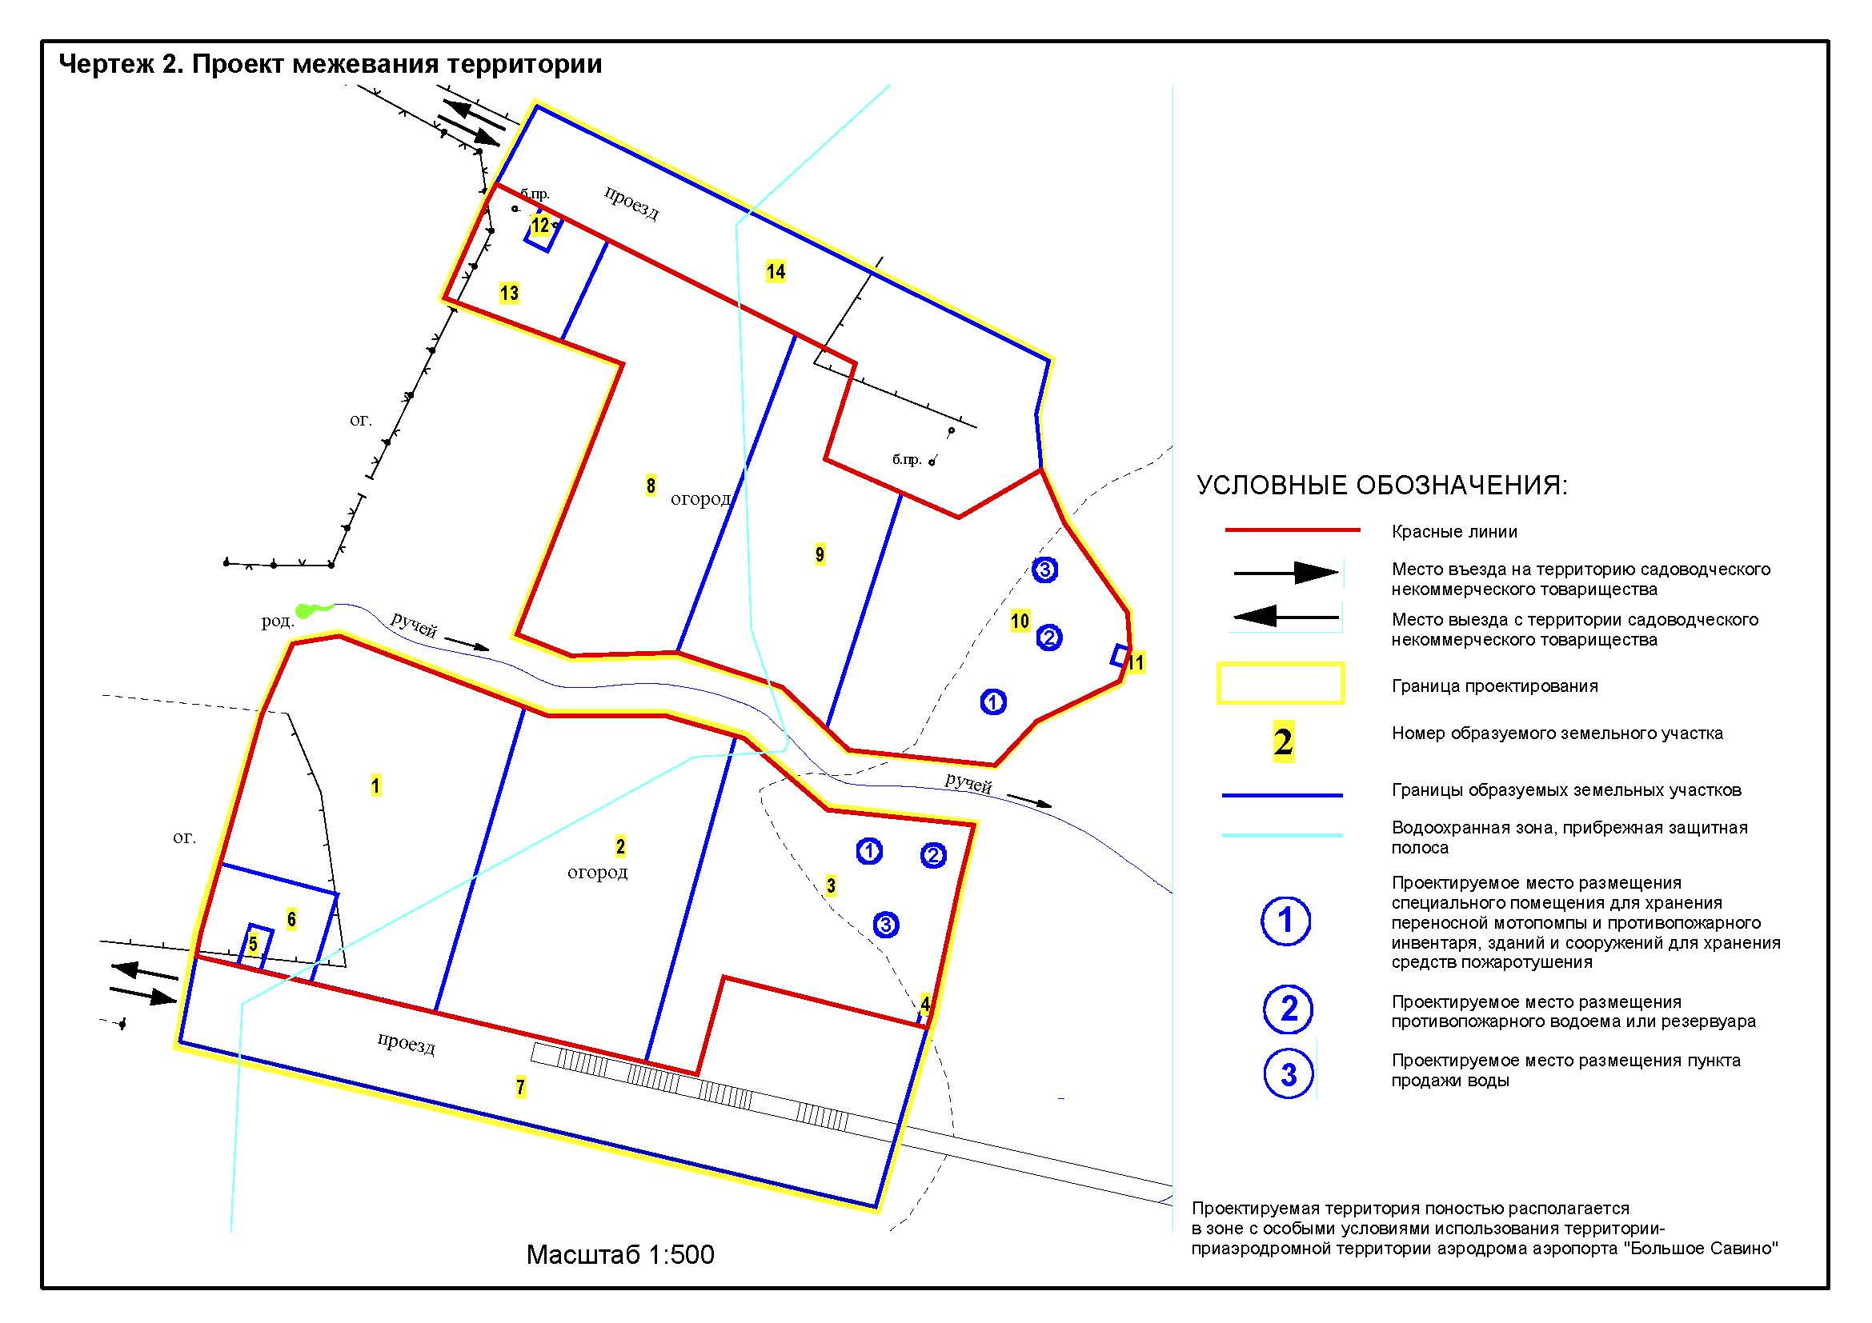
Экспликация образуемых и изменяемых земельных участков

№  земельного участка | Местоположение  земельного участка | Правообладатель | Площадь  по проекту, кв. м | Вид разрешенного  использования земельного  участка

1 | 2 | 3 | 4 | 5
1 | Г. Пермь, Свердловский район, западнее дома  № 15 по ул. Горловской | садоводческое некоммерческое товарищество «Южный лес» | 446 | летние сооружения, садоводство, овощеводство
2 | Г. Пермь, Свердловский район, западнее дома  № 15 по ул. Горловской | садоводческое некоммерческое товарищество «Южный лес» | 445 | летние сооружения, садоводство, овощеводство
3 | Г. Пермь, Свердловский район, западнее дома  № 15 по ул. Горловской | садоводческое некоммерческое товарищество «Южный лес» | 365 | объекты наружного противопожарного водоснабжения  (пожарные резервуары, водоемы, пирсы)
4 | Г. Пермь, Свердловский район, западнее дома  № 15 по ул. Горловской | садоводческое некоммерческое товарищество «Южный лес» | 1 | зеленые насаждения, площадки для сбора мусора
5 | Г. Пермь, Свердловский район, западнее дома  № 15 по ул. Горловской | садоводческое некоммерческое товарищество «Южный лес» | 6 | помещения для охраны
6 | Г. Пермь, Свердловский район, западнее дома  № 15 по ул. Горловской | садоводческое некоммерческое товарищество «Южный лес» | 65 | стоянки легковых автомобилей на открытых площадках
7 | Г. Пермь, Свердловский район, западнее дома  № 15 по ул. Горловской | - | 530 | территории общего пользования (для размещения линейных объектов инженерной и транспортной инфраструктуры)
8 | Г. Пермь, Свердловский район, западнее дома  № 15 по ул. Горловской | садоводческое некоммерческое товарищество «Южный лес» | 404 | летние сооружения, садоводство, овощеводство
9 | Г. Пермь, Свердловский район, западнее дома  № 15 по ул. Горловской | садоводческое некоммерческое товарищество «Южный лес» | 280 | летние сооружения, садоводство, овощеводство
10 | Г. Пермь, Свердловский район, западнее дома  № 15 по ул. Горловской | садоводческое некоммерческое товарищество «Южный лес» | 370 | объекты наружного противопожарного водоснабжения (пожарные резервуары, водоемы, пирсы)
11 | Г. Пермь, Свердловский район, западнее дома  № 15 по ул. Горловской | садоводческое некоммерческое товарищество «Южный лес» | 1 | зеленые насаждения, площадки для сбора мусора
12 | Г. Пермь, Свердловский район, западнее дома  № 15 по ул. Горловской | садоводческое некоммерческое товарищество «Южный лес» | 6 | помещения для охраны
13 | Г. Пермь, Свердловский район, западнее дома  № 15 по ул. Горловской | садоводческое некоммерческое товарищество «Южный лес» | 87 | стоянки легковых автомобилей на открытых площадках
14 | Г. Пермь, Свердловский район, западнее дома  № 15 по ул. Горловской | - | 435 | территории общего пользования (для размещения линейных объектов инженерной и транспортной инфраструктуры)

